MEMORIA PRÁCTICA 2
- MINISHELL -
SISTEMAS OPERATIVOS

Componentes del grupo A1 - 4:
Vega Martin Mellado – 05955285X
Elizabeth Adwoa Oppong Ansah – 03234172G
Catalin Antonio Dinu - Y0698181F
Hugo

Responsable del laboratorio:
Julia María Clemente Párraga

Introducción

Esta práctica tiene como objetivo principal introducir a los alumnos en la interfaz de aplicaciones, comenzando con el uso de las llamadas al sistema (servicios POSIX) para gestionar procesos y su comunicación, y los servisios POSIX para la gestión de archivos.
Para lograr el objetivo previamente expuesto, el alumno aplicará los conceptos vistos en las clases mediante la implementación parcial de un intérprete de órdenes en Unix (o, como se referenciará durante este escrito, “minishell”).
Otro objetivo principal de esta práctica es que los alumnos sean capaces de usar las herramientas de desarrollo clásicas utilizadas en entornos Unix, tal y como se han descrito en las clases.
Hablar de programación bajo Unix es hablar de C. Debido al gran impacto que ha tenido este lenguaje de programación a lo largo de la historia en Unix, no es de sorprender que Unix y C tengan una relación más que estrecha, y por ende no se pueda abordar el estudio de Unix sin utilizar C. Es por este motivo que la “minishell” será programada en este lenguaje de programación.
Adicionalmente, un subobjetivo importante de la práctica es acostumbrar los alumnos a trabajar en equipo, una cualidad fundamental de cara a la inserción laboral del mismo.
Con el fin de cumplir este subobjetivo, la práctica se realizará en grupos de cuatro alumnos. Los estudiantes han de organizarse tomando cada uno un rol en cada una de las fases. Los roles posibles son los siguientes:

- Líder (L): Será el responsable final de que la fase se realice correctamente.
- Programador (P): Será el responsable final de codificar las funcionalidades solicitadas en la fase.
- Evaluador (E): Será el responsable final de testear las funcionalidades solicitadas en la fase.
- Documentalista (D): Será el responsable final de que el código quede correctamente comentado.

Las fases de la práctica son las siguientes:
- Ciclo de ejecución de órdenes.
- Ejecución de órdenes externas simples en primer plano.
- Ejecución de órdenes externas simples en segundo plano.
- Realización de makefile.
- Ejecución de secuencia de órdenes (sólo obligatorio órdenes externas).
- Tratamiento de redirecciones.
- Implementación de tuberías o pipes

Dicho esto, la organización adoptada por el grupo 4, formado por los cuatro alumnos especificados en la portada, se muestra en la siguiente tabla:

Fase | 1 | 2 | 3 | 4 | 5 | 6 | 7
Catalin | P | E | E | D y E | E | P y E | E
Hugo | L | L | P y D | E | L | E | L
Vega | E | P | L | L | D | D | P
Eli | D | D | L | P | P y D | L | P y D

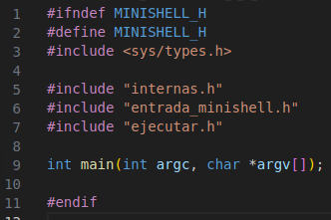
Fase 1: Ciclo de ejecución de órdenes
En esta fase se pide completar el código del archivo fuente minishell.c acorde con el diagrama de flujo proporcionado.
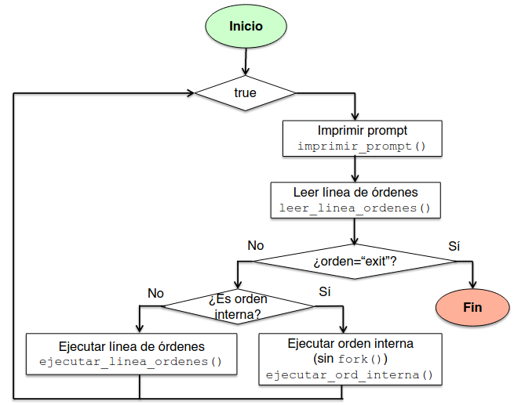
Partiendo del código ya implementado en el archivo minishell.c y del diagrama se concluye esta fase añadiendo las llamadas a las funciones pertinentes en ese mismo archivo. A su vez, es necesaria la creación del archivo ejecutar.h y minishel.h. Los arhivos quedan
de la siguiente forma:

- Minishell.h

- Ejecutar.h
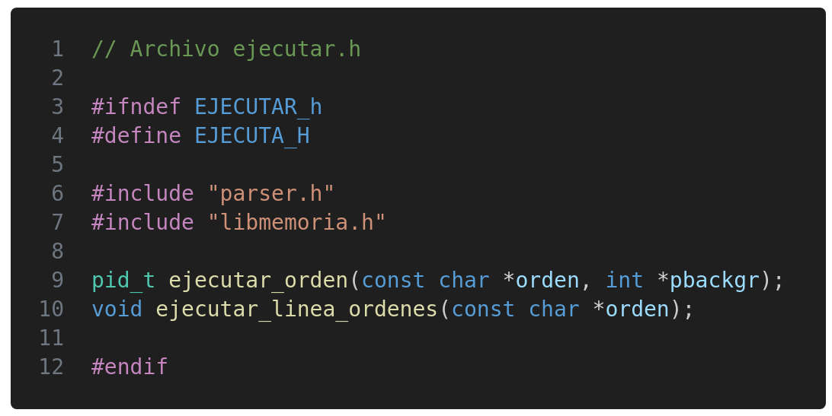
- Ejecutar.c (donde se invoca a la cabecera ejecutar.h)
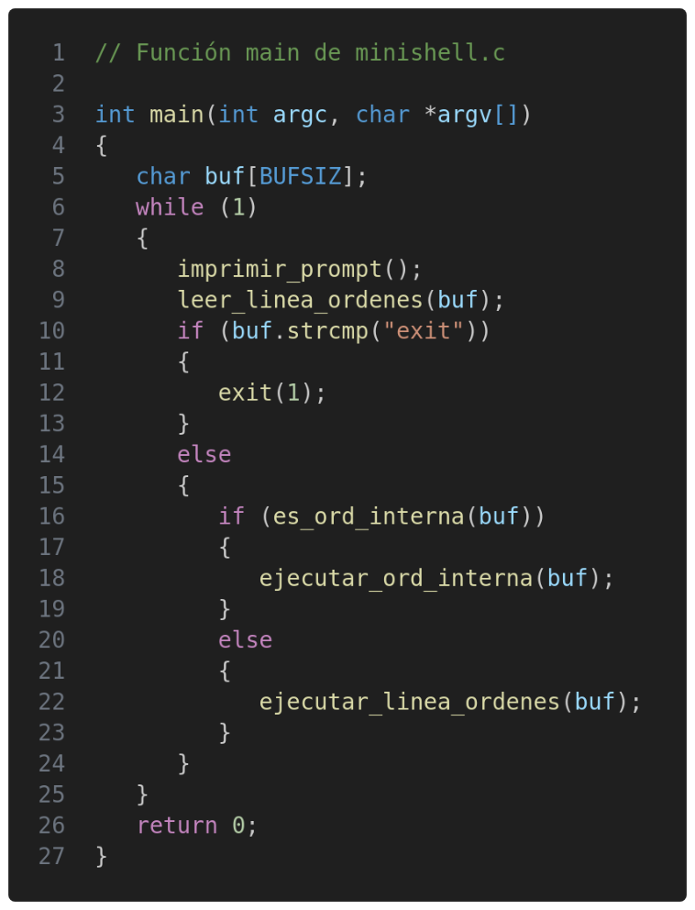
Se invocan a funciones ya implementadas en sus archivos correspondientes. A continuación, se proporciona una breve explicación del código:

- imprimir_prompt(): llama a la función void imprimir_prompt implementada en el archivo entrada_minishell.c. Esta función permite imprimir el prompt de la minishell, es decir, la secuencia de caracteres que indica que el sistema está listo para recibir la entrada del usuario.
- leer_linea_ordenes(buf): invoca a la función void leer_linea_ordenes(char *buf), implementada también en el archivo entrada_minishell.c. Mediante esta función se almacenan en una cadena de caracteres (buf) las ordenes introducidas en el prompt. En caso de que la entrada sea “exist” se abandona el bucle y el programa termina.
- es_ord_interna(buf): llama a la función int es_ord_interna (const char * buf), que se encarga de clasificar las ordenes internas (pwd, cd, declere, umask) de las que no lo son y se encuentra implementada en el archivo objeto internas.o. Para las ordenes internas devuelve 1 y un 0 para las externas.
- ejecutar_ord_interna(buf): se llama únicamente si el valor devuelto por la función previa es un 1, es decir, es una orden interna.También se encuentra implementada en el archivo objeto internas.o , y mediante ella se pueden ejecutar las órdenes “pwd”, “cd”, “declere” y “umask”.
- ejecutar_linea_ordenes(buf): en caso de que la cadena de ordenes introducida no coincida con ninguna de las ordenes internas predeterminadas por es_ord_internas, es decir, que se devuelva un 0, se llama a la función void ejecutar_linea_ordenes (const char* buf), implementada en el archivo ejecutar.c.

Fase 2: Ejecución de órdenes externas simples en primer plano
En esta fase se llevan a cabo los primeros pasos para el manejo de órdenes externas. Para lograr esto, se completan las funciones ejecutar_orden (const char*orden, int *background) y ejecutar_liena_orden (const char *orden). Estas funciones se encuentran en el fichero ejecutar.c, que se proporciona como material de apoyo.

Se ofrece a continuación una breve explicación de la implementación de ambas funciones:

- ejecutar_orden(const char*orden, int *background): devuelve en background el valor 1 si hay un símbolo ’&’ al final de la orden, o 0 en caso contrario. Se puede dividir tres bloques principales (excluyendo la declaración de variables). En el primer if, se comprueba que la función parser_orden (implementada en el archivo objeto parser.o) no devuelve NULL, o dicho de otra forma, que no haya un error y el puntero args contenga la dirección del array de cadenas. Dichas cadenas corresponden con los argumentos de la orden introducida.
A continuación, mediante un fork() se crea un proceso hijo. En esta parte se evalúan los identificadores de procesos (pid). Si el pid es 0 (else), es el proceso hijo quien se encuentra en ejecución y se utiliza execvp() para ejecutar el programa especificado por los argumentos. Si execvp() tiene éxito, el proceso hijo termina. En caso contrario, el proceso hijo llama a exit(pid) para finalizar.
Si el pid es distinto de 0, es el proceso padre quien se encuentra en ejecución (segundo if). Este se encarga de liberar la memoria mediante la llamada a la función free_argumentos(), implementada en el archivo libmemoria.c, y de retornar el pid del proceso hijo.

- ejecutar_liena_ordenes(const char *ordenes): esta función se encarga de ejecutar una orden externa introducida por el usuario. En un primer lugar, se realiza una llamada a la función ejecutar_orden introduciendo los parámetros orden (la orden que se desea ejecutar) y &backgr, un puntero que se utiliza para indicar si la orden debe ejecutarse en segundo plano (backgr igual a 1) o en primer plano (backgr igual a 0). El resultado se le almacena en el pid del proceso hijo. Si el comando no se ejecuta en segundo plano (backgr == 0), el proceso padre espera a que el proceso hijo termine utilizando la función wait(NULL).

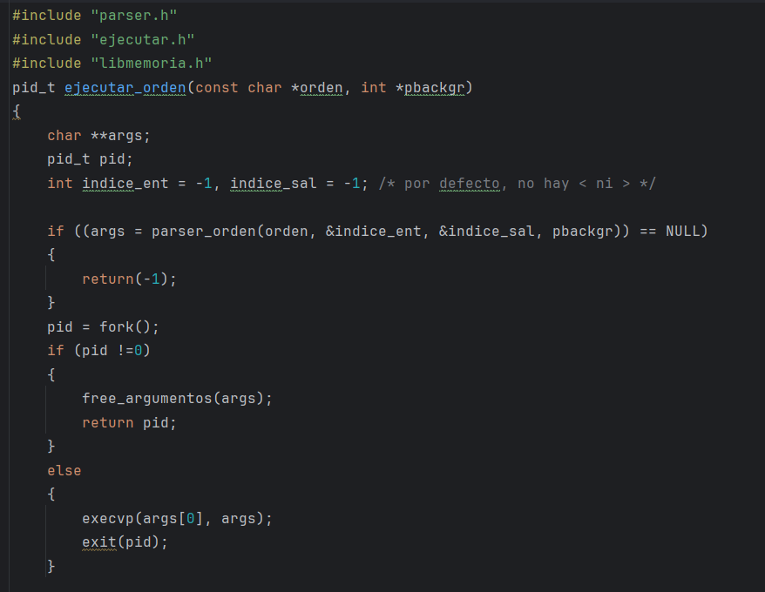
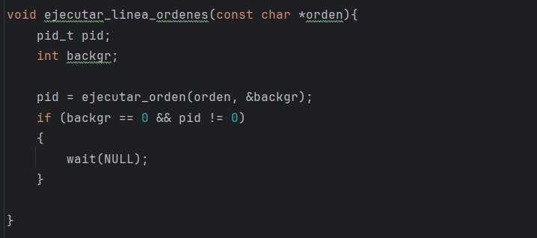

Fase 3: Ejecución de órdenes externas simples en segundo plano
En esta fase se requiere el manejo de órdenes en segundo plano, ya que, hasta ahora, cualquier orden en segundo plano se convertía en un proceso en estado zombie, el cuál es un estado no desado.
Para ello, en el archivo minishell.c, es necesario el uso de waitpid(-1, &estado, WNOHANG) y de sigaction(SIGCHLD, &sa, NULL).

La función wait() permite que el programa espere. Para determinar a qué tiene que esperar se le pasan tres parámetros en este caso.
- El parámetro -1 indica que la función esperará a cualquier proceso hijo.
- El parámetro &estado indica dónde se va a almacenar el estado del proceso hijo.
- El parámetro WNOHANG permite que la función no se bloquee esperando a que los procesos hijos terminen.

Por otro lado, la llamada al sistema sigaction() se utiliza para cambiar la acción tomada por un proceso al recibir una señal específica. En este caso se la pasan tres parámetros:
- SIGCHILD: indica que no se van a recibir notificaciones cuando lo procesos secundarios se detengan o se reanuden.
- &sa: indica de dónde se instala la nueva acción de SIGCHILD. Cabe aclarar que sa se declara previamente en el código.
- NULL: en este parámetro se podría incluir un puntero para guardar el manejador anterior. En este caso utilizamos NULL ya que no interesa guardar el manejado anterior.

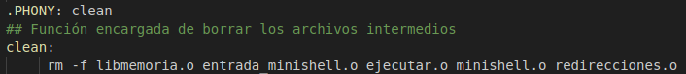
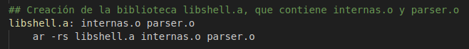
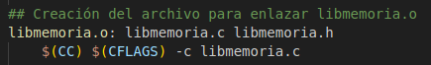
Fase 4: Realización de makefile
En esta fase se crea el archivo Makefile para agilizar la tarea de compilar código desde la terminal, creando una nueva versión de la aplicación.
Un archivo Makefile se compone de reglas. Cada regla tiene un objetivo, prerrequisitos y una receta. El objetivo es el archivo generado o el nombre de la regla. Los prerrequisitos con los archivos que usa la regla para generar el objetivo. Por último, la receta es la acción que sigue la regla para generar el objetivo.

Como podemos ver, a la receta de la regla se le pasan dos variables (CC y CFLAGS). En la variable CC se almacena el compilador que se va a usar, que en este caso es gcc. Por otro lado, en la variable CFLAGS se almacenan los parámetros que se le pasan al compilador, en este caso los parámetros son -g y -Wall.
El parámetro -g produce información para que el debugger GDB pueda funcionar correcta y fácilmente. Por otro lado, el parámetro -Wall activa todas las alertas que el usuario tiene que tener en cuenta, incluyendo alertas especificas del lenguaje de programación.
Este proceso se tiene que llevar a cabo para generar todos lo archivos objetos necesarios para que funcione la aplicación.
También se requiere la creación de una biblioteca a partir de dos archivos objeto (internas.o y parser.o). La biblioteca tiene que llamarse libshell.a y para crearla, es necesario utlizar la herramienta ar. Quedando la regla de la siguiente manera:

Por último, una regla importante que se debe incluir en el archivo Makefile es la regla ficticia clean. Esta regla va a permitir forzar el borrado de todos los archivo objetos especificados para que sean recompilados al llamar al Makefile de nuevo. Con este objetivo la regla queda de la siguiente manera:

Fase 5: Ejecución de secuencia de órdenes
En esta fase se crea la función ejecutar_secuencia_ordenes(char *orden). El propósito de este método es ejecutar las secuencias de órdenes introducidas en el prompt separadas por el carácter “;”.

A continuación, se proporciona una explicación detallada de la función:

- En primer lugar, se realiza un duplicado de la cadena de órdenes introducida para evitar modificar la cadena original cuando se separe posteriormente.
- Se procede a dividir, mediante strtok(), la cadena duplicada (orden_copia) en tokens diferentes usando “ ;” como delimitador. Cada token es una orden para ejecutar.
- A través del bucle while se itera a través de los tokens. Durante cada iteración se llama a la función ejecutar_linea_ordenes (con el token actual como argumeneto).
- Finalmente, se elimina de la memoria el duplicado de la cadena de órdenes (free).

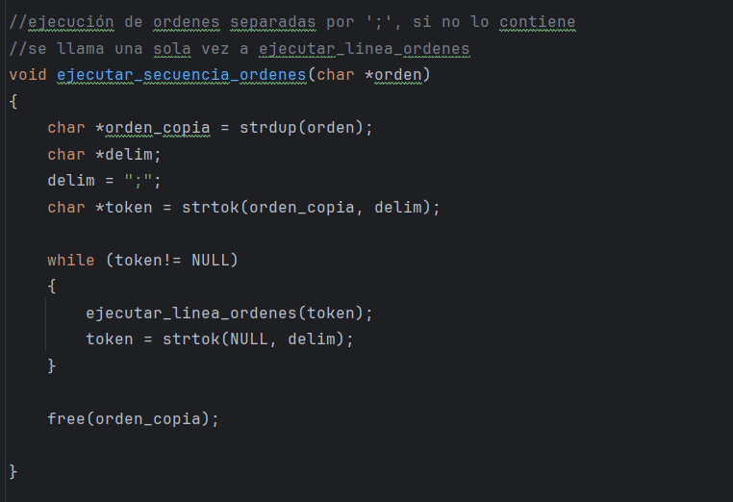

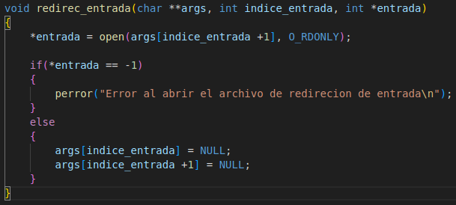
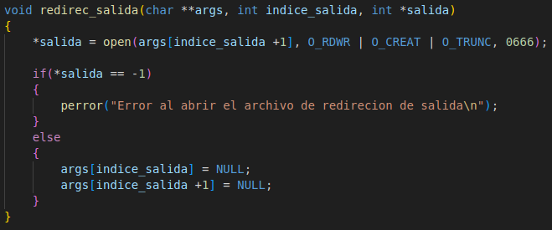
Fase 6: Tratamiento de redirecciones
En esta fase se debe resolver la posibilidad de ejecutar en la aplicación minishell órdenes externas con redirecciones de entrada o de salida. Para resolver esto, se prescisa editar el archivo redirecciones.c, completando las funciones relacionadas directamente con el tratamiento de redirecciones.
El primer paso para la realización de esta parte es editar la función ejecutar_orden() del fichero ejecutar.c, de tal manera que al principio de la funión se definan dos variables (entrada y salida inicializadas a 0 y a 1, respectivamente) y que tras ejecutar parser_orden() y si args no es NULL se resuelva la posible existencia de redirecciones.
Para resolver la posible existencia de redirecciones se analiza si hay índice de entrada o de salida y en caso de haberla, se llama a la funcion redirec_entrada() o redirec_salida(), repectivamente.
A continuación, se crea el proceso hijo. En el caso de la minishell padre, tiene que cerrar entrada y salida en caso de que sean las estándares. Por el contrario, en caso de la minishell hija, si la entrada es cero (hay redirección de entrada), se duplica la entrada del índice de STDIN_FILENO con dup2() y se cierra la entrada con close(). Si la salida es 1, se hace lo equivalente a lo anterior pero para la salida.
A continuación de las comprobaciones de redirección, se ejecuta la orden con execvp(). Esta parte de código ya se implementó en fases anteriores.
El siguiente paso para completar esta fase es implementar las funciones redirec_entrada() y redirec_salida() en el archivo redirecciones.c.
La primera funcion que abre el archivo situado en la posición indice_entrada+1 de la orden de args y elimina de ella la redireión entera.
La segunda funcion hace lo equivalente a la primera pero para el archivo situado en la posición indice_salida+1, teniendo en cuenta que si el archivo_salida no existe, debe crearlo, y si existe, debe truncarlo.

Fase 7: Implementación de tuberías o pipes
Por último, se completa el código de la función ejecutar_linea_ordenes(const char *orden ) para tratar ordenes compuestas, es decir, que se puedan ejecutar órdenes con tuberías:
- Se comienza haciendo una llamada a la función parser_pipes() para dividir la línea de órdenes en órdenes individuales, usando “|” como delimitador para reconocer tuberías.
- Posteriormente, mediante malloc(), se reserva memoria para almacenar los pids de los procesos hijos. También se implementa un manejo de errores en caso de que haya algún fallo en la asignación de memoria.
- Se invoca a la función crear_pipes() para crear tuberías para la comunicación entre las órdenes.
- Se procede a iterar sobre cada orden y llama a la función ejecutar_orden() realizada en la fase 5.
Si es la primera orden, la entrada es el teclado (STDIN_FILENO) y la salida es la tubería hacia la siguiente orden.
Si es la última orden, la entrada es la orden desde la tubería anterior y la salida es la pantalla (STDOUT_FILENO).
Para las órdenes en el medio, la entrada es la tubería anterior y la salida es la tubería hacia la siguiente orden
- Si no hay ejecución en segundo plano, el padre espera a que el último proceso hijo termine utilizando waitpid().
- Para terminar, se libera la memoria utilizada para almacenar órdenes, tuberías y pids (free_ordenes_pipes, free).
